МБУДО «Детская школа искусств № 6» города Смоленска

ДОПОЛНИТЕЛЬНАЯ ОБЩЕРАЗВИВАЮЩАЯ
ПРОГРАММА
« ХОРЕОГРАФИЧЕСКОЕ ИСКУССТВО»

Программа по учебному предмету
ИСТОРИКО-БЫТОВОЙ ТАНЕЦ

г. Смоленск
2018 г.
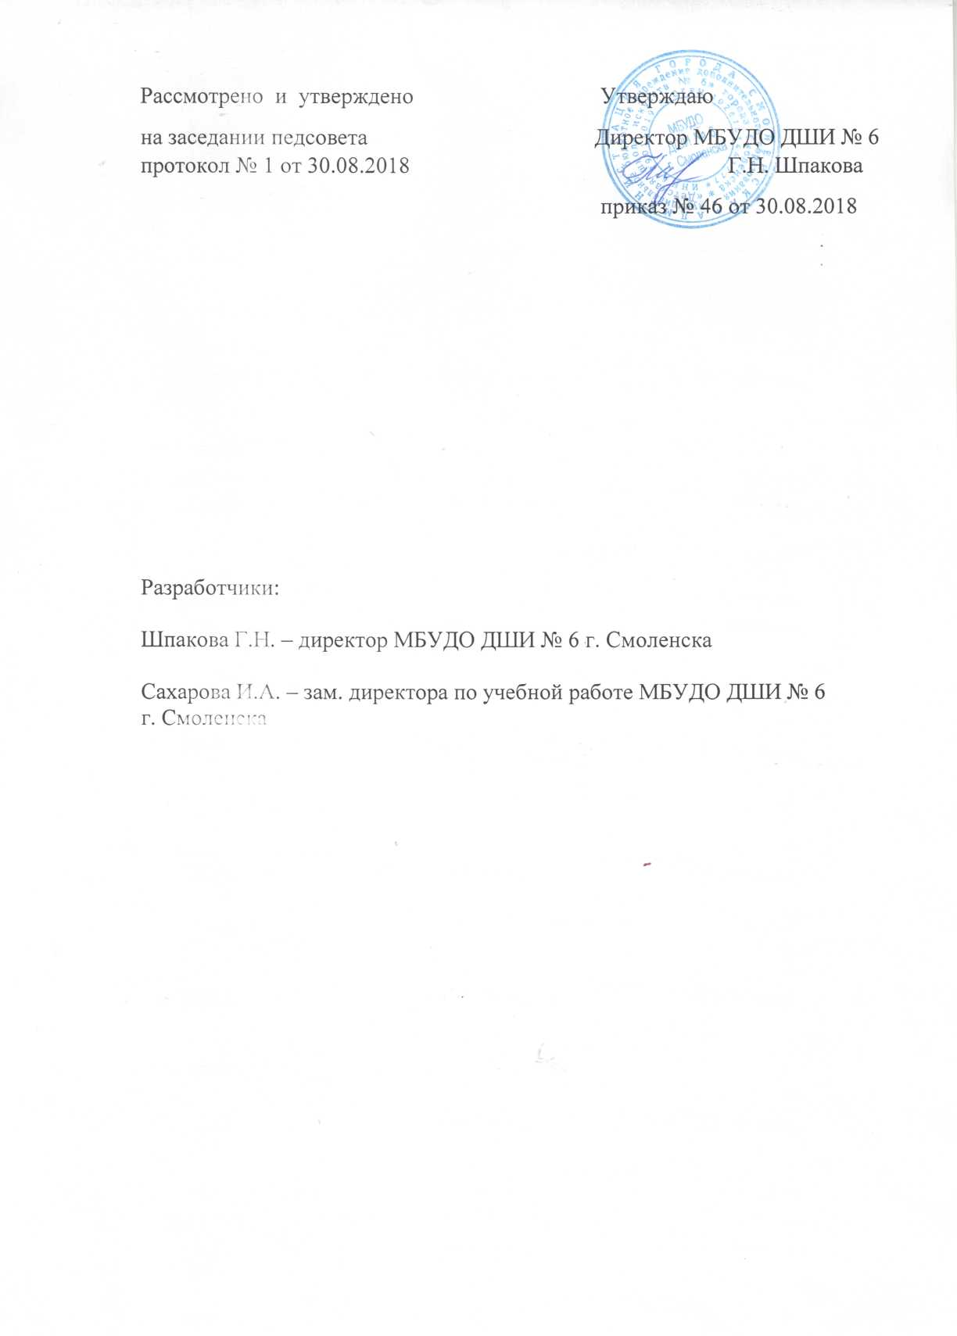

Структура программы учебного предмета
- Пояснительная записка
- Характеристика учебного предмета, его место и роль в образовательном процессе;
- Срок реализации учебного предмета;
- Объем учебного времени, предусмотренный учебным планом образовательного учреждения на реализацию учебного предмета;
- Форма проведения учебных аудиторных занятий;
- Цели и задачи учебного предмета;
- Обоснование структуры программы учебного предмета;
- Методы обучения;
- Описание материально-технических условий реализации учебного предмета;
  - Содержание учебного предмета
- Сведения о затратах учебного времени;
- Годовые требования по классам;
- Требования к уровню подготовки обучающихся
- Формы и методы контроля, система оценок
- Аттестация: цели, виды, форма, содержание;
- Критерии оценки;
- Методическое обеспечение учебного процесса
- Методические рекомендации педагогическим работникам;
- Рекомендации по организации самостоятельной работы обучающихся;
- Списки учебно-методической литературы

I. Пояснительная записка

1. Характеристика учебного предмета, его место и роль в образовательном процессе.

Программа учебного предмета «Историко-бытовой танец» разработана на основе и с учетом федеральных государственных требований к дополнительной общеразвивающей программе «Хореографическое искусство».
Учебный предмет «Историко-бытовой танец» направлен на приобщение детей к хореографическому искусству, на эстетическое воспитание учащихся, на приобретение основ исполнения историко-бытового танца.
Историко-бытовой танец, наряду с классическим и народно–сценическим, является частью мировой хореографической культуры. Этому виду танца суждено было сыграть великую культурно-историческую роль, став связующим звеном между народной пляской и профессиональной сценической хореографией, заложить основу формирования классического танца.
Особенности изучения данной дисциплины заключаются в сочетании теоретических и практических занятий. В программе предусматривается ознакомление учащихся с наиболее важными событиями из жизни данной эпохи, доминирования традиционной народной культуры, с костюмами и украшениями того времени, а также со стилевыми особенностями танцев. Наиболее подробно программе уделено внимание изучению танцевальной культуры XIX века. XIX век – век массовых бальных танцев, ритмически живых и естественных. Именно в это время начинается его совершенствование и подлинная слава. Он определяет структуру и характер бальных танцев, непринужденную манеру исполнения, основанную на свободном подчинении музыкальному ритму.
Данная программа приближена к традициям, опыту и методам обучения, сложившимся в хореографическом образовании, и к учебному процессу учебного заведения с профессиональной ориентацией.
Ее освоение способствует формированию общей культуры детей, музыкального вкуса, навыков коллективного общения, развитию двигательного аппарата, мышления, фантазии, раскрытию индивидуальности.

2. Срок реализации учебного предмета «Историко-бытовой танец»
Срок реализации данного учебного предмета составляет 4 года.
3. Объем учебного времени, предусмотренный учебным планом образовательного учреждения на реализацию предмета «Историко-бытовой танец»
Классы/количество часов | 1-4 классы
Общее количество аудиторных часов | 262
Количество часов в неделю | 2
- Форма проведения учебных аудиторных занятий:
мелкогрупповые занятия, численность группы от 4 до 10 человек, рекомендуемая продолжительность урока – 45 минут.
Мелкогрупповая форма позволяет преподавателю лучше узнать ученика, его возможности, трудоспособность, эмоционально- психологические особенности.
- Цель и задачи учебного предмета
Цель: развитие танцевально-исполнительских и художественно- эстетических способностей учащихся на основе приобретенного ими комплекса знаний, умений, навыков, необходимых для исполнения танцевальных композиций различных жанров и форм в соответствии с ФГТ, а также выявление наиболее одаренных детей в области хореографического исполнительства и подготовки их к дальнейшему поступлению в образовательные учреждения, реализующие образовательные программы среднего и высшего профессионального образования в области хореографического искусства.

Задачи:
- развитие интереса к историко-бытовому танцу и хореографическому творчеству;
- овладение учащимися основными исполнительскими навыками историко-бытового танца;
- развитие музыкальных способностей: слуха, ритма, памяти и музыкальности;
- стимулирование развития эмоциональности, памяти, мышления, воображения и творческой активности в ансамбле;
- развитие чувства ансамбля (чувства партнерства), двигательно- танцевальных способностей, артистизма;
- приобретение обучающимися опыта творческой деятельности и публичных выступлений;
- формирование у одаренных детей комплекса знаний, умений и навыков, позволяющих в дальнейшем осваивать профессиональные образовательные программы в области хореографического искусства.
- Обоснование структуры программы учебного предмета
Обоснованием структуры программы являются ФГТ, отражающие все аспекты работы преподавателя с учеником.
Программа содержит следующие разделы:
- сведения о затратах учебного времени, предусмотренного на освоение учебного предмета;
- распределение учебного материала по годам обучения;
- описание дидактических единиц учебного предмета;
- требования к уровню подготовки обучающихся;
- формы и методы контроля, система оценок;
- методическое обеспечение учебного процесса.
В соответствии с данными направлениями строится основной раздел программы "Содержание учебного предмета".
- Методы обучения
Для достижения поставленной цели и реализации задач предмета используются следующие методы обучения:
- словесный (объяснение, разбор, анализ);
- наглядный (качественный показ, демонстрация отдельных частей и всего движения; просмотр видеоматериалов с выступлениями выдающихся танцовщиц, танцовщиков, танцевальных коллективов, посещение концертов и спектаклей для повышения общего уровня развития обучающегося);
- практический (воспроизводящие и творческие упражнения, деление целого произведения на более мелкие части для подробной проработки и последующей организации целого);
- аналитический (сравнения и обобщения, развитие логического мышления);
- эмоциональный (подбор ассоциаций, образов, создание художественных впечатлений);
- индивидуальный подход к каждому ученику с учетом природных способностей, возрастных особенностей, работоспособности и уровня подготовки.
Предложенные методы работы в рамках предпрофессиональной образовательной программы являются наиболее продуктивными при реализации поставленных целей и задач учебного предмета и основаны на проверенных методиках.
- Описание материально-технических условий реализации учебного предмета
-наличие музыкального инструмента (фортепиано, баяна) в учебном классе;
- учебные аудитории для групповых, мелкогрупповых и индивидуальных занятий;
- помещения для работы со специализированными материалами (фонотеку, видеотеку, фильмотеку).

II. Содержание учебного предмета
1. Сведения о затратах учебного времени, предусмотренного на освоение учебного предмета «Историко-бытовой танец», на максимальную нагрузку обучающихся и аудиторные занятия:

Срок реализации образовательной программы «Хореографическое искусство» - 4 года.

Классы | 1 | 2 | 3 | 4
Продолжительность учебных занятий (в неделях) | 32 | 33 | 33 | 33
Количество часов на аудиторные занятия (в неделю) | 2 | 2 | 2 | 2
Общее количество часов на аудиторные занятия | 262

2. Требования по годам обучения
В содержание программы входят следующие виды учебной работы:
- изучение учебной терминологии;
- ознакомление с элементами и основными элементами танцев, стилем и манерой исполнения поклонов и реверансов, а также примерами композиции танцев XVI – XIX вв;
- ознакомлением с музыкой прошлых эпох, представленную ее лучшими образцами;
- ознакомление с особенностями взаимодействия партнеров на сцене;
- ознакомление со средствами создания образа в хореографии.
В данной программе предложены требования по годам обучения для 5 (6)-летнего срока реализации предпрофессиональной программы «Хореографическое творчество» (2-5 (6) классы). А также для 8 (9)-летнего срока реализации программы «Хореографическое творчество» (4-8 (9) классы).

Срок обучения - 4 года.

1 класс (первый год обучения).
- Введение в дисциплину:
Понятия «исторический», «бытовой», «бальный», «историко-бытовой» танец.
- Исторический бальный танец:
Народные празднества – источник бытовой танцевальной культуры. Эволюция бытовой танцевальной культуры от Средневековья до наших дней. Основные источники изучения историко-бытовых танцев. Социальная природа бального и историко-бытового танца. Образ в бальном и историко-бытовом танце.
- Методика первого года изучения историко-бытового танца:
- Постановка корпуса, головы, рук, ног.
- Позиции рук и ног (в применении к историко-бытового танцу).
- Шаги: бытовые, танцевальные, легкие, скользящие.
- Изучение шагов на различные музыкальные размеры, темпы и ритмы.
- Виды port de bras соло и в паре (4/4 и 3/4)
- Поклоны и реверансы для мальчиков и девочек на 4/4, 2/4 и 3/4.
- Скользящий шаг pas glissé по I и III позициям на 2/4.
- Двойной скользящий шаг pas chassé.
- Галоп.
- Боковой подъемный шаг (pas elevé).
- I, II, III, IV формы pas chassé (с поворотом вправо и влево) и double chassé.
- Pas balancé:
а) на месте;
б) с небольшим продвижением вперед и назад;
в) с поворотом на 90° и 180°.
-Pas balancé –– менуэт.
- Pas dégagé.
- Полонез:
а) pas полонеза;
б) парами по кругу;
в) элементарные рисунки танцевальных этюдов по заданиям педагога.
Полька:
а) pas польки на месте вперед и назад;
б) pas польки на месте и с поворотом на 90° и 180° (в правую и левую стороны);
в) pas польки с продвижением вперед и назад;
г) боковое pas польки;
д) боковое pas польки с вращением по кругу соло;
е) простейшие комбинации польки.
- Вальс:
а) pas вальса вперед и назад по линиям;
б) pas вальса вперед и назад в комбинации с pas balancé;
в) pas вальса вперед с применением port de bras;
г) pas вальса с вращением по кругу соло;
д) вальс с продвижением вперед и назад –– вальсовая дорожка;
ж) простейшие комбинации вальса по заданию педагога.
- Белорусская полька.
- Русский танец:
а) русский переменный ход по кругу вперед и назад;
б) боковой русский ход (припадание);
в) русский pas de basque
2 класс (второй год обучения).
- Вальс в три pas с вращением вправо по кругу в паре.
- Вальс в три pas с вращением влево (au rebours):
а) по линиям и по кругу соло;
б) по кругу в паре в сочетании с pas balancé;
в) pas вальса на месте;
г) контрольные усложненные вальсовые рисунки.
- Вальс-миньон.
- Pas balancé вперед и назад (с различными port de bras).
- Полька:
а) боковое pas польки с вращением в паре по кругу;
б) усложненная композиция польки с использованием pas glissé, галопа, шагов, поклонов, различных port de bras.
- Миньон.
- Французская кадриль (1, 2, 3 фигуры). Поклоны и реверансы на 2/4 для французской кадрили.
- Полонез. Усложненная композиция.
- Мазурка:
а) основной женский ход –– pas couru;
б) основной мужской ход –– pas gala;
в) простое заключение (ключ);
г) pas balancé в характере мазурки;
д) простейшие комбинации в стиле мазурки.
- Изучение рисунка chaîne и использование его в композициях.
- Гавот.
- Сарабанда.
- XIX век. Реверанс и поклоны.
- Вальс.
- Лансье.

3 класс (третий год обучения).

- Повторение ранее изученных танцев: полька, вальс в три па, вальс-миньон и др..
- Гавот XVIII века:
а) поклоны;
б) легкие шаги с остановкой в различных позах;
в) pas de zephir;
г) pas de bourrée (название условное) с продвижением вперед;
д) различные положения рук соло и в паре.
- Французская кадриль (IV, V, VI фигуры).
- Комбинированный вальс в усложненной форме.
- Полонез. Усложненная форма.
- Мазурка:
а) pas boiteux (хромое па) вперед и назад;
б) pas coupé (режущий шаг);
в) «голубец (coup de talon) с продвижением в сторону;
г) открытый и закрытый повороты;
д) pas de bourrée –– balancé;
е) dos a dos с перекрещенными руками на уровне груди (движением вальса);
ж) pas chassé.
- Вальс-мазурка.
- Вальс-гавот.
- Полонез:
а) pas полонеза;
б) парами по кругу;
в) элементарные рисунки танцевальных этюдов по заданиям педагога.
Полька:
а) pas польки на месте вперед и назад;
б) pas польки на месте и с поворотом на 90° и 180° (в правую и левую стороны);
в) pas польки с продвижением вперед и назад;
г) боковое pas польки;
д) боковое pas польки с вращением по кругу соло;
е) простейшие комбинации польки.
4 класс (четвёртый год обучения).
- XVI век. Реверанс дамы и салют-поклон кавалера.
- Бранль: простой, двойной, с репризой.
- Веселый (крестьянский) бранль.
- Фарандола.
- Бурре.
- Павана.
- Вольта.
- Историко-бытовой танец в балетах классического наследия (видео):
«Танец с подушечками» из балета С. Прокофьева «Ромео и Джульетта» в хореографии Л. Лавровского; сюита историко-бытовых танцев из балета «Спящая красавица» (постановка Ф. В. Лопухова), романеска из балета «Раймонда» (постановка М. Петипа).
- XVII век. Реверанс и поклоны.
- Алеманда (конец XVI –– начало XVII веков).
- Менуэт.
- Романеска.
- Историко-бытовой танец в балетах классического наследия (видео):
Романеска из балета «Раймонда» (музыка А. Глазунова, хореография М. Петипа).
- XVIII век. Реверанс и поклоны.
- Менуэт скорый
- XIX век. Реверанс и поклоны.
- XVII век. Реверанс и поклоны.
- Алеманда (конец XVI –– начало XVII веков).
- Менуэт.
- XVIII век. Реверанс и поклоны.
- Гавот.
- Сарабанда.
- XX век. Танго.
- XX век. Современный бальный танец.
- Латиноамериканские танцы (квадратная румба, ча-ча-ча, кубинская румба, самба, пасодобль).
-Твист.
-Рок-н-ролл.
- Буги-вуги.
- Квикстеп.
Требования к содержанию итоговой аттестации (выпускного экзамена обучающихся) определяется образовательным учреждением на основании ФГТ.

III. Требования к уровню подготовки обучающихся
Уровень подготовки обучающихся является результатом освоения программы учебного предмета «Историко-бытовой танец», который определяется формированием комплекса знаний, умений и навыков, таких, как:
- знания профессиональной терминологии;
- умения соблюдать требования к безопасности при выполнении танцевальных движений;
- умения осваивать и преодолевать трудности танца при разучивании хореографического произведения;
- навыков сохранения и поддержки собственной физической формы;
- навыков публичных выступлений;
-знание элементов историко-бытового танца;
-знание особенностей постановки корпуса, ног, рук, головы, танцевальных комбинаций;
-знание принципов взаимодействия музыкальных и хореографических выразительных средств;
-умение исполнять элементы и основные комбинации историко-бытового танца;
-умение распределять сценическую площадку, чувствовать ансамбль, сохранять рисунок танца.
IV. Формы и методы контроля, система оценок
- Аттестация: цели, виды, форма, содержание
Оценка качества реализации программы "Историко-бытовой танец" включает в себя текущий контроль успеваемости, промежуточную и итоговую аттестацию обучающихся.
Успеваемость учащихся проверяется на различных выступлениях: контрольных уроках, экзаменах, концертах, конкурсах, просмотрах к ним и т.д.
Текущий контроль успеваемости обучающихся проводится в счет аудиторного времени, предусмотренного на учебный предмет.
Промежуточная аттестация проводится в форме контрольных уроков, зачетов и экзаменов.
Контрольные уроки, зачеты и экзамены могут проходить в виде просмотров концертных номеров. Контрольные уроки и зачеты в рамках промежуточной аттестации проводятся на завершающих полугодие учебных занятиях в счет аудиторного времени, предусмотренного на учебный предмет. Экзамены проводятся за пределами аудиторных учебных занятий.
Требования к содержанию итоговой аттестации обучающихся определяются образовательным учреждением на основании ФГТ.
2. Критерии оценок
Для аттестации обучающихся создаются фонды оценочных средств, которые включают в себя методы контроля, позволяющие оценить приобретенные знания, умения и навыки.
По итогам исполнения программы на контрольном уроке и экзамене выставляется оценка по пятибалльной шкале. Фонды оценочных средств призваны обеспечивать оценку качества приобретенных выпускниками знаний, умений и навыков, а также степень готовности учащихся выпускного класса к возможному продолжению профессионального образования в области музыкального искусства. При выведении итоговой (переводной) оценки учитывается следующее:
- оценка годовой работы ученика;
- оценка на экзамене;
- другие выступления ученика в течение учебного года.
Оценки выставляются по окончании каждой четверти и полугодий учебного года.

.

Таблица 5
Оценка | Критерии оценивания выступления
5 («отлично») | методически правильное исполнение учебно-танцевальной комбинации, музыкально грамотное и эмоционально-выразительное исполнение пройденного материала.
4 («хорошо») | возможное допущение незначительных ошибок в сложных движениях, исполнение выразительное, грамотное, музыкальное, техническое
3 («удовлетворительно») | исполнение с большим количеством недочетов, а именно: недоученные движения, слабая техническая подготовка, малохудожественное исполнение, невыразительное исполнение
2 («неудовлетворительно») | комплекс недостатков, являющийся следствием плохой посещаемости аудиторных занятий и нежеланием работать над собой
«зачёт» (без отметки) | отражает достаточный уровень подготовки и исполнения на данном этапе обучения.

V. Методическое обеспечение учебного процесса. Методические рекомендации педагогическим работникам
В работе с обучающимися преподаватель должен следовать принципам последовательности, постепенности, доступности, наглядности в освоении материала. Весь процесс обучения должен быть построен от простого к сложному и учитывать индивидуальные особенности ученика: интеллектуальные, физические, музыкальные и эмоциональные данные, уровень его подготовки.
При работе над программным материалом преподаватель должен опираться на следующие основные принципы:
- целенаправленность учебного процесса;
- систематичность и регулярность занятий;
- постепенность в развитии танцевальных возможностей учащихся;
- строгая последовательность в процессе освоения танцевальной лексики и технических приемов танца.
Преподавание историко-бытового танца заключается в его поэтапном освоении, которое включает ознакомление с историей возникновения и ходом развития техники историко-бытового танца, практической работой на середине зала, работой над этюдами и освоении методики танцевальных движений
- Список рекомендуемой учебной литературы
1. Васильева-Рождественская М. Историко-бытовой танец. – М.: Искусство, 1993.
2.Ивановский Н.П. Бальный танец XVI – XIX вв.-Л. – М.: Искусство, 1948.
3.Красовская В. Русский балетный театр начала XX века. – М.: Просвещение, 1985. – 454 с.
4.Лотман Ю.М. Беседы о русской культуре: Быт и традиции русского дворянства (XVIII – XIX вв.). – 2-е изд., доп. – СПб.: Искусство-СПб, 1999. – 412 с.
5.Комиссаржевский Ф.Ф. История костюма. – Минск: Современная литература, 2000. – 494 с.

